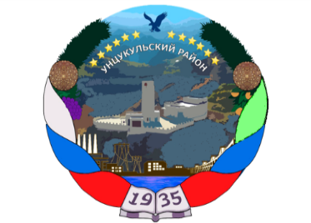

РЕСПУБЛИКА ДАГЕСТАН

ГЛАВА МУНИЦИПАЛЬНОГО ОБРАЗОВАНИЯ

«УНЦУКУЛЬСКИЙ РАЙОН»

Индекс 368950 РД, пос. Шамилькала, ул.М.Дахадаева,3 тел.55-64-85e-mail:mo_uncuk_raion@mail.ru

ПОСТАНОВЛЕНИЕ

от «10» ноября 2020 г. № 163

О внесении изменений в Правила внутреннего трудового распорядка Администрации муниципального района «Унцукульский район»
В целях приведения Правил внутреннего трудового распорядка Администрации муниципального района «Унцукульский район» в соответствие с Трудовым кодексом Российской Федерации, постановляю:

1.Внести следующие изменения в Правила внутреннего трудового распорядка Администрации муниципального района «Унцукульский район», утвержденный постановлением Главы муниципального образования «Унцукульский район» от 09 января 2017 г. №2:
- абзац 3 раздела 7 изложить в следующей редакции:
«Продолжительность рабочего времени составляет: для мужчин 40 часов в неделю, для женщин 36 часов в неделю. Начало ежедневной работы: для мужчин - 09 часов 00 минут, окончание рабочего дня в 18 часов 00 минут, для женщин - 09 часов 00 минут, окончание рабочего дня в 17 часов 20 минут.»;
- абзац 11 раздела 7 исключить.

2. Признать утратившим силу постановление Главы муниципального образования «Унцукульский район» от 14 февраля 2019 г. № 13 «О внесении изменений в постановление главы МО «Унцукульский район» от 09.01.2017 №2 «Об утверждении Правил внутреннего трудового распорядка Администрации муниципального района «Унцукульский район»».

3. Руководителю аппарата администрации МО «Унцукульский район» Алиевой П.М. ознакомить с настоящим постановлением всех муниципальных служащих администрации района по роспись.

4.Руководителю МБУ «Единая информационная служба» обеспечить опубликование настоящего постановления на официальном сайте администрации муниципального образования «Унцукульский район».

5.Контроль исполнения настоящего постановления возложить на заместителя главы администрации района Магомедова Абдулмуталима Муртазалиевича.
Глава МО
«Унцукульский район» И.М. Нурмагомедов

